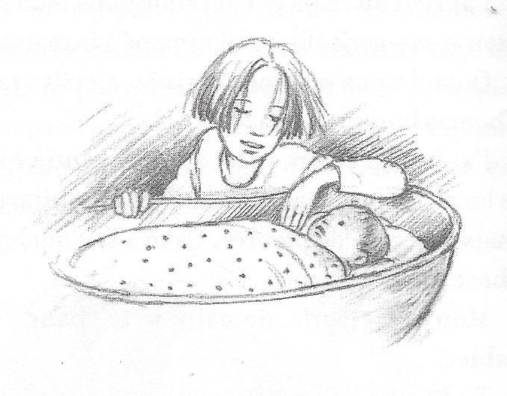
Mon-je-me-parle
5 ~ Donne un titre qui résume chaque jour raconté :

6 ~ Pourquoi Chloé dit-elle que son Je-me-parle respirera
mieux dans un nouveau cahier ?
Dimanche 12 mars
Jeudi 9 mars
Vendredi 18 février
Analyse p 29 à FIN

Réponds aux questions suivantes

- ~ Où Chloé fugue-t-elle ?

- ~ Comment Chloé appelle son petit frère ?

- ~ Que ressent Chloé le lundi 6 mars ?

- 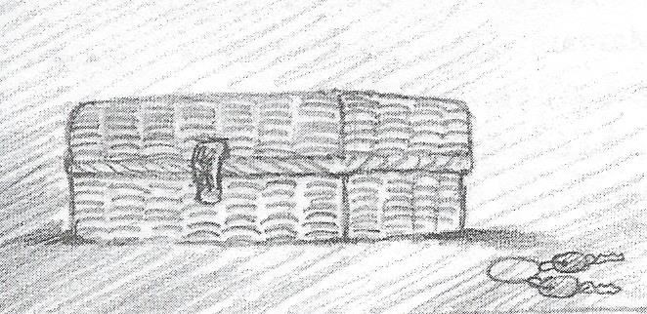~ Que ressent Chloé lorsque maman lui parle de la maison des 4 cœurs ?

Lala aime sa classe

